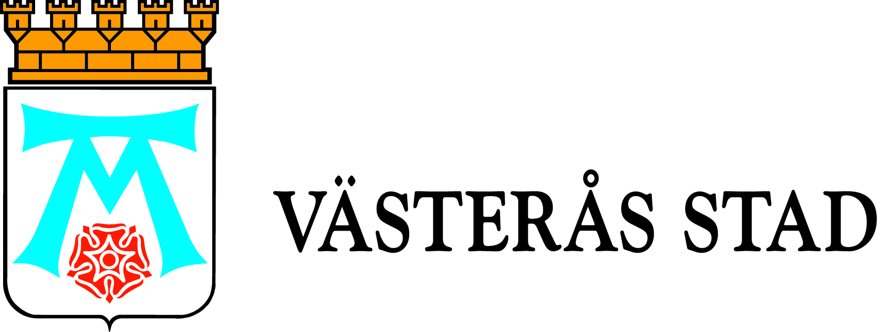

Pressmeddelande

2011-10-06

Västerås stad klättrar på rankinglistan för
Bästa skolkommun 2011

Lärarförbundet har offentliggjort sin rankning Bästa skolkommun 2011. Det är fjorton kriterier som ligger till grund för rankingen. Resultatet visar att Västerås stad har förbättrat sin placering.

Inom Västerås stad Skolverksamheter pågår ett långsiktigt utvecklingsarbete för de kommunala skolorna. För att lyckas med utvecklingsarbetet krävs det duktiga och engagerade pedagoger och skolledare som trivs och har förutsättningar att göra ett bra jobb.

Det treåriga utvecklingsarbetet har inletts för att bli bättre på att ge eleverna möjlighet att förverkliga sina drömmar. Duktiga pedagoger, skolledare och goda exempel inom organisationen är utgångspunkten i utvecklingsarbetet och det sker i arbetsgrupper med anställda inom Västerås stad Skolverksamheter.

Jämförelser av det slag som Lärarförbundet tagit fram är intressanta mätpunkter för utvecklingsarbetet. Det finns dock inget egenvärde i att ligga högt på listorna, det viktigaste är att bli bättre på att ge eleverna möjlighet att förverkliga sina drömmar.

Mer information om utvecklingsarbetet inom Västerås stad Skolverksamheter:
Eva Wetterstrand, skolchef 021-39 12 31

